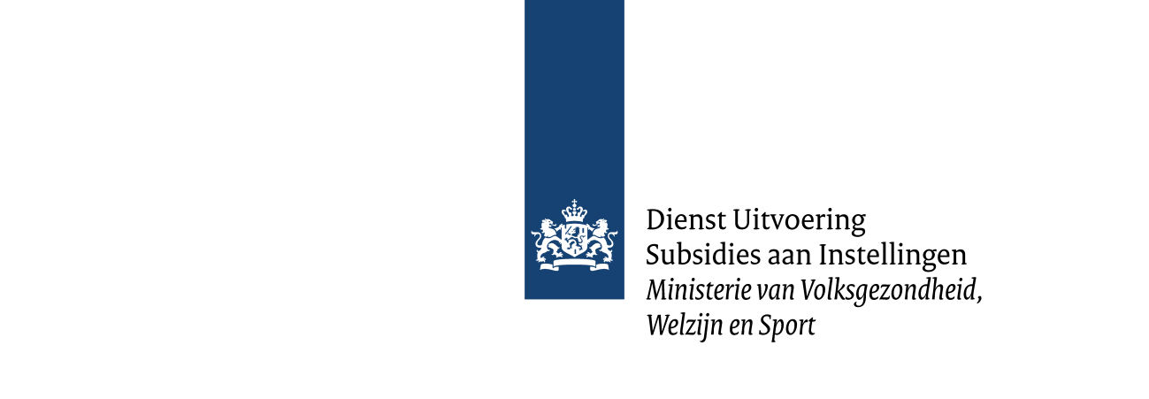

Format samenwerkingsovereenkomst
Sterk techniekonderwijs 2025-2028

Gebruik dit format om de afspraken tussen alle regionale partners in het samenwerkingsverband vast te leggen.

Samenwerkingsovereenkomst
De samenwerkingsovereenkomst bevat in ieder geval:
- Een lijst van de partners die deelnemen aan de regio.
- De taken en verantwoordelijkheden per partner in het project.
- Een omschrijving van hoe de samenwerking en borging wordt georganiseerd binnen de regio.
- Een verwijzing naar het bij de aanvraag behorende regiovisie, activiteitenplan op hoofdlijnen en begroting op hoofdlijnen.
- Een intentieverklaring tot duurzame samenwerking gedurende de projectperiode.

De samenwerkingsovereenkomst moet geldig zijn voor de duur van de subsidieperiode. Het moet ondertekend zijn door alle partijen in de regio, uitgezonderd de bedrijven voor wie tekenen optioneel is. Een tekenbevoegde is een lid van het College van Bestuur en moet gemachtigd zijn om namens het bevoegd gezag te mogen tekenen. Voor de lokale overheid is een tekenbevoegde degene die in de Kamer van Koophandel staat aangemeld als tekenbevoegde.
Per partner is een blok opgenomen. U kunt deze blokken kopiëren als er meer partners deelnemen.

Deelnemende partners

Penvoerder
Naam vmbo-school
BRIN en vestigingsnummer
Bevoegd gezag
Bevoegd gezag nummer

Deelnemende vmbo-school
Naam vmbo-school
BRIN en vestigingsnummer
Bevoegd gezag
Bevoegd gezag nummer

Deelnemende mbo instelling
Naam mbo instelling
BRIN en vestigingsnummer
Bevoegd gezag
Bevoegd gezag nummer

Overige onderwijsinstelling
V(s)o-, basis- of pro-scholen en hbo- of wo-instellingen
Naam onderwijsinstelling
BRIN en vestigingsnummer
Bevoegd gezag
Bevoegd gezag nummer

Lokale overheid
bijvoorbeeld provincie, stadsgewest en (deel-) gemeente
Naam organisatie
Adres vestiging
Postcode en plaats
KvK-nummer

Samenwerking en borging
Beschrijf globaal hoe de samenwerking in de regio wordt georganiseerd. Omschrijf ook hoe de betrokken partners zich inzetten om de benodigde expertise voor de uitvoering van de activiteiten op scholen op te bouwen en te borgen. Verwijs hierbij naar de verdere uitwerking in de regiovisie.

Verantwoordelijkheden per partner
Beschrijf de partners, de meerwaarde van deze partner voor de samenwerking, en de verantwoordelijkheden van de partner. Neem, indien van toepassing, op hoe partners gebruikmaken van elkaars voorzieningen.
Partner | Meerwaarde | Verantwoordelijkheden

Duur van de overeenkomst
Deze samenwerkingsovereenkomst treedt in werking op de datum van ondertekening door alle partijen en geldt voor de gehele duur van het project. De samenwerkingsovereenkomst eindigt op: DATUM (minstens tot december 2028).
Verlenging van de overeenkomst is mogelijk in overleg tussen de partners. De partners hebben de intentie om ook na de duur van het project te blijven samenwerken aan het versterken van het technisch vmbo-onderwijs.

Overige afspraken
Bijvoorbeeld verdeling van gelden, out-of-pocket-kosten, scheidingsakte of afspraken rondom de overdracht van penvoerderschap.

Verklaringen
De partijen verklaren akkoord te gaan met:
- De inhoud en voorwaarden van de subsidieregeling Sterk techniekonderwijs 2025-2028.
- De uitvoering van het ingediende activiteitenplan op hoofdlijnen (dat later zal worden vervangen door het uitgewerkte activiteitenplan met de daarbij behorende regiovisie) en de begroting op hoofdlijnen (die later zal worden vervangen door de uitgewerkte begroting).
- De afspraken die zijn opgenomen in deze samenwerkingsovereenkomst.

Ondertekening
Per partner is een blok opgenomen. U kunt deze blokken kopiëren als er meer partners deelnemen. Alle deelnemende partners moeten deze overeenkomst ondertekenen.

Penvoerder
Naam
Functie | Directeur vmbo-school
Handtekening

Naam
Functie | Lid College van Bestuur bevoegd gezag vmbo-school
Handtekening

Deelnemende vmbo-school
Naam vestiging
Naam
Functie | Directeur vmbo-school
Handtekening

Naam
Functie | Lid College van Bestuur bevoegd gezag vmbo-school
Handtekening

Deelnemende mbo instelling
Naam mbo instelling
Naam
Functie | Lid College van Bestuur bevoegd gezag mbo-instelling
Handtekening

Deelnemende overige onderwijsinstelling
Naam onderwijsinstelling
Naam
Functie | Lid College van Bestuur bevoegd gezag onderwijsinstelling
Handtekening

Deelnemende lokale overheid
Naam lokale overheid
Naam
Functie
Handtekening

